附件1

　　2018年上半年中小学教师资格考试面试广东各考区现场审核点信息汇总表

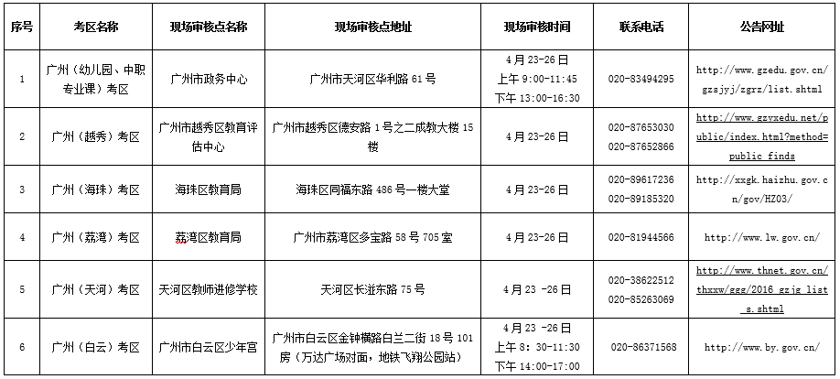

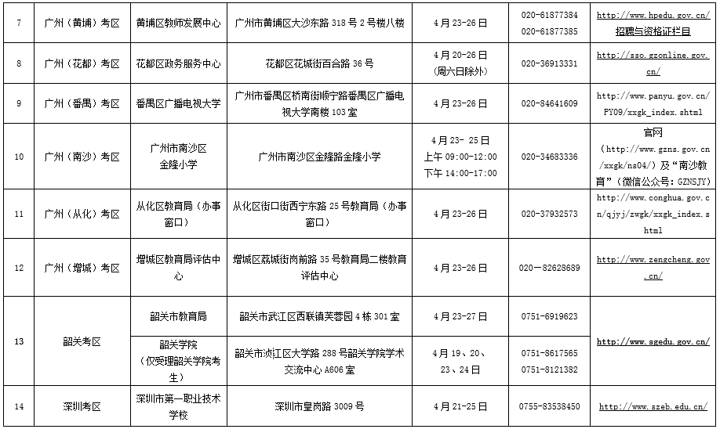

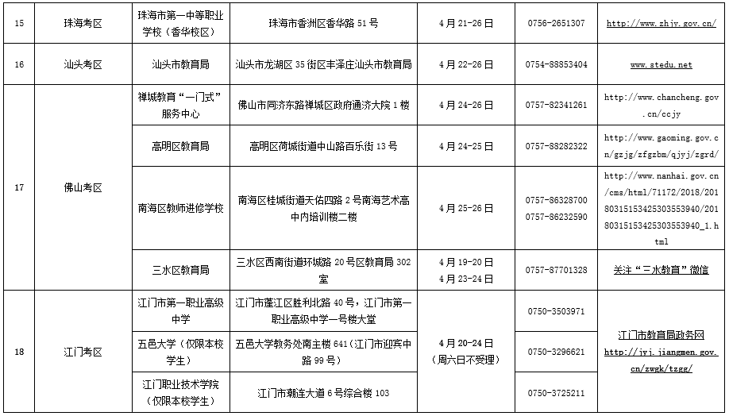

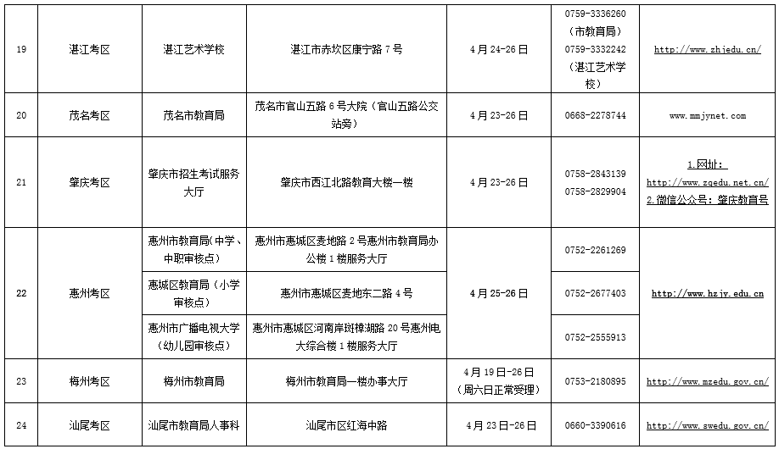

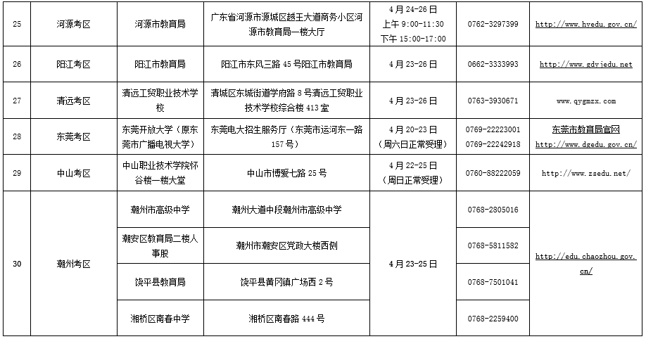

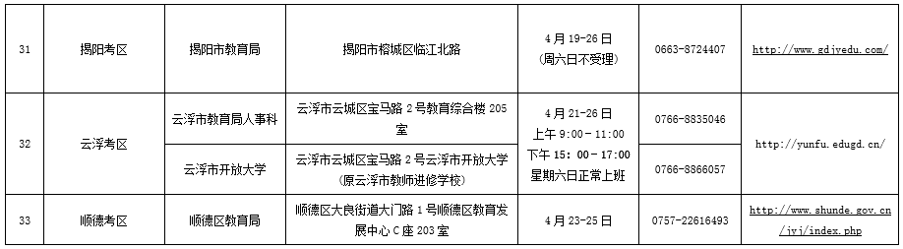

　　附件2

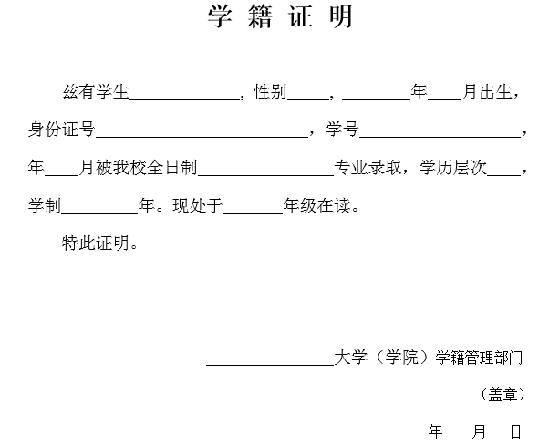

　　注：1.本证明仅供广东省内普通高等学校三年级及以上的全日制学生、毕业学年的全日制专科生、幼儿师范学校毕业学年全日制学生以及全日制研究生,报考全国中小学教师资格考试使用;

　　2.本证明由考生所在学校学籍管理部门或教学管理部门盖章后生效，二级学院盖章无效;

　　３.如因学籍证明信息差错造成的遗留问题由考生及所在院校负责;

　　４.报名中小学教师资格考试现场确认时，须提交此证明原件，复印件。